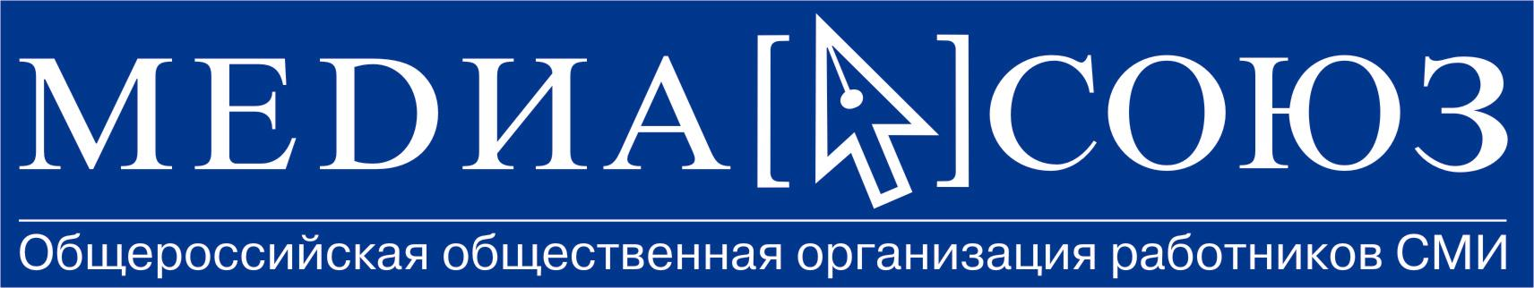

Открытый конкурс среди СМИ России, стран Балтии и СНГ
«Город женщин»

Заявка на участие

Заполненная заявка является единственным документом для включения работ в список конкурса.
Заполняется печатными буквами на каждую отдельную программу и/или каждого выдвигаемого соискателя.
При необходимости возможно заполнение заявки на ксерокопии бланка.

Представляющая организация (юридическое лицо: редакция СМИ, телекомпания, радиостанция) (название)

Тип СМИ (поставьте Х) |  |  | Печатное СМИ |  | Телекомпания |  | Радиостанция
Ф.И.О. и должность руководителя |  |  |  | Почтовый индекс, адрес, телефон, факс, e-mail
Фамилия, имя, отчество соискателя \ автора (творческий псевдоним)

Название работы

Номинация (поставьте « X » напротив выбранной номинации)
 |  | «Женское лицо в политике»
 |  | «Женщина и бизнес»
 |  | «Женщина на рынке труда»
 |  | «Роль женщины в семье»
 |  | «Женщина и мужчина: от равных прав к равным возможностям»
Хронометраж \ объём  _______мин. _______сек.  Количество печатных страниц _ |  |  |  |  |  | Дата первого выхода в эфир \ публикации (01.06.2006 – 30.12.2006)
Носитель:
Печатный текст_______ стр., Видеокассета______ шт., Аудио-кассета ______шт., CD_____шт., MD______шт.
Авторская группа |  |  |  |  |  | Краткое описание представленного материала
Для участия в конкурсе необходимо:
- Заполнить заявку;
- Подготовить конкурсный материал;
- Выслать копию заявки по факсу, либо электронной почте.
Адрес оргкомитета: Россия, 191040 г. Санкт-Петербург, ул. Пушкинская, д.5, МедиаСоюз
Тел.\факс: (812) 712-09-49, 764-55-55, 312-85-12, эл. почта: ms@severo-zapad.com, http: www.mediasoyuz.ru
Крайний срок приёма конкурсных работ – 30 декабря 2006 г.
Работы, поступившие в оргкомитет в последующие дни не будут рассмотрены.
Настоящим подтверждаем передачу прав на использование представленной нами работы Общероссийской Общественной организации работников СМИ «МедиаСоюз», конкурсу «Город женщин».
Правильность указанных в настоящей заявке сведений подтверждаю:

______________________ __
подпись руководителя расшифровка подписи
печать

